**Раздел 1. Цивилизации Древнего мира**

***Соотнесите исторические события с регионом, где они происходили. Дайте им характеристику, оцените с позиции истории и сегодняшнего дня. Заполните таблицу.***

|  |  |  |
| --- | --- | --- |
| **Государство** | **Правитель** | **Исторические события, внутренняя и внешняя политика** |
| **Древний Египет** |  |  |
|  |  |
|  |  |
| **Междуречье** |  |  |
|  |  |
| **Древний Иран** |  |  |
| **Палестина** |  |  |
|  |  |
| **Древняя Индия** |  |  |
| **Древний Китай** |  |  |
| **Древняя Греция** |  |  |
|  |  |
|  |  |
| **Древний Рим** |  |  |
|  |  |
|  |  |

**Правители:** Тутмос III, Перикл, Хаммурапи, Саргон, Аккадский, Тиберий, Дарий Великий, Соломон, Эхнатон, Рамзес II, Давид, Гай Юлий Цезарь, Ашока Великий, СОЛОН, Александр Македонский, Цинь Шихуанди, Нерон.

**Раздел 1. Цивилизации Древнего мира**

***Работа с хронологией. Определите хронологию событий, выполните задания.***

А) Определите последовательность предложенных событий

Б) Определите географическую принадлежность событий (в каком государстве Средневековья или современности происходили), приблизительное время

В) Охарактеризуйте события, процессы, явления. Дайте им оценку

**События, явления, процессы:**

1. Появление наскальной живописи в пещере Альтамира.
2. Завоевания Александра Македонского.
3. Строительство пирамиды Гизы.
4. Неолитическая революция.
5. Религиозная реформа Эхнатона.
6. Возникновение конфуцианства
7. Зарождение христианства.
8. Падение Западной Римской империи
9. Законы царя Хаммурапи.
10. Троянская война

**Раздел 1. Цивилизации Древнего мира**

***Проблемное задание. Поразмышляйте и дайте ответ на сформулированную историческую задачу.***

А) Появление социального неравенства в обществе- признак эволюции или деградации общественных отношений? Какую пользу из социального расслоения могли извлечь древние общества? В чем заключались причины возникновения неравенства в обществе? Выделите 1-2 главные.

Б) Эволюция человеческого вида в первобытном обществе длились несколько сотен тысяч лет (если учитывать, что австралопитеки появились около 3 млн лет назад, то несколько миллионов лет). Выделите наиболее существенные изменения в образе жизни и способах добычи пропитания, которые способствовали изменению жизни первобытных людей и ускоренной эволюции.

В) Ученые считают, что религиозные системы древних народов, начиная от первобытного человека и заканчивая мифологией Древней Греции и Древнего Рима, схожи. Докажите или опровергните это утверждение. Выделите общее в древних религиях, назовите их особенности.

**Раздел 1. Цивилизации Древнего мира**

***Сравните политическое и экономическое развитие, социальные отношения, экономическое развитие, государственный строй древневосточных государств и государств Античности по следующему плану. Результаты внесите в таблицу.***

|  |  |  |  |  |  |
| --- | --- | --- | --- | --- | --- |
| **Государства древности** | **Критерии для сравнения** | | | | |
| **Природно- географические условия** | **Основные занятия населения** | **Социальное деление общества** | **Проблема рабства** | **Система государственного управления** |
| **Египет** |  |  |  |  |  |
| **Междуречье** |  |  |  |  |  |
| **Палестина** |  |  |  |  |  |
| **Индия** |  |  |  |  |  |
| **Китай** |  |  |  |  |  |
| **Греция** |  |  |  |  |  |
| **Рим** |  |  |  |  |  |

**Раздел 1. Цивилизации Древнего мира**

***Сравните политическое и экономическое развитие, социальные отношения, экономическое развитие, государственный строй древневосточных государств и государств Античности по следующему плану. Результаты внесите в таблицу.***

|  |  |  |  |  |  |
| --- | --- | --- | --- | --- | --- |
| **Государства древности** | **Критерии для сравнения** | | | | |
| **Природно- географические условия** | **Основные занятия населения** | **Социальное деление общества** | **Проблема рабства** | **Система государственного управления** |
| **Египет** |  |  |  |  |  |
| **Междуречье** |  |  |  |  |  |
| **Палестина** |  |  |  |  |  |
| **Индия** |  |  |  |  |  |
| **Китай** |  |  |  |  |  |
| **Греция** |  |  |  |  |  |
| **Рим** |  |  |  |  |  |

**Раздел 1. Цивилизации Древнего мира**

***Работа с иллюстративным материалом, описание памятников культуры.***

**Вопросы и задания: 1**. Какие памятники культуры изображены на иллюстрациях? 2. В каком государстве Древнего мира был создан каждый памятник? Назовите приблизительное время его создания. 4. Что вам известно об истории создания этого памятника? Опишите его значение в истории. 6. Объясните, какова ценности данных памятников культуры для современных людей.

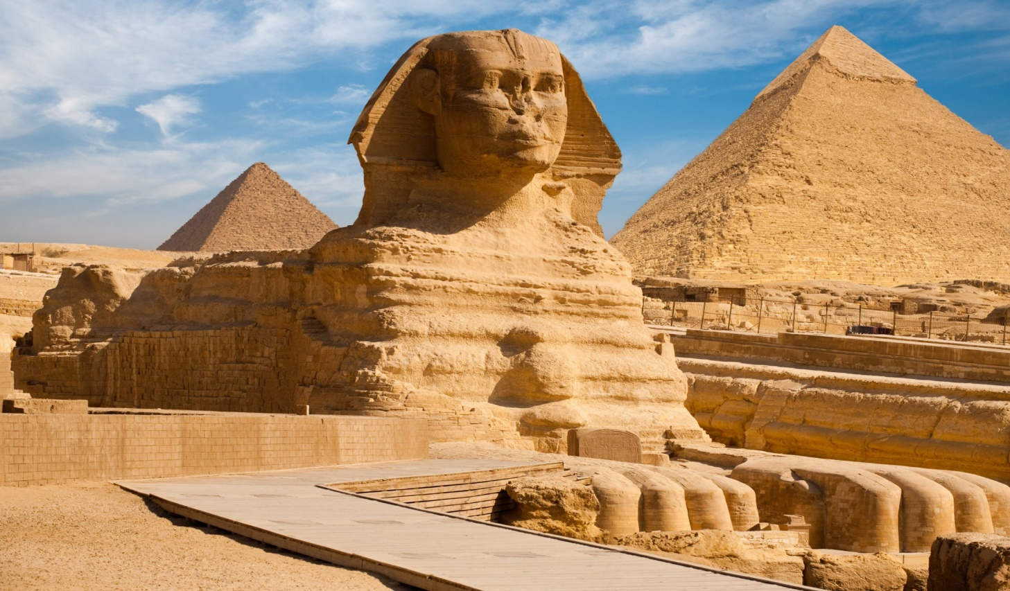

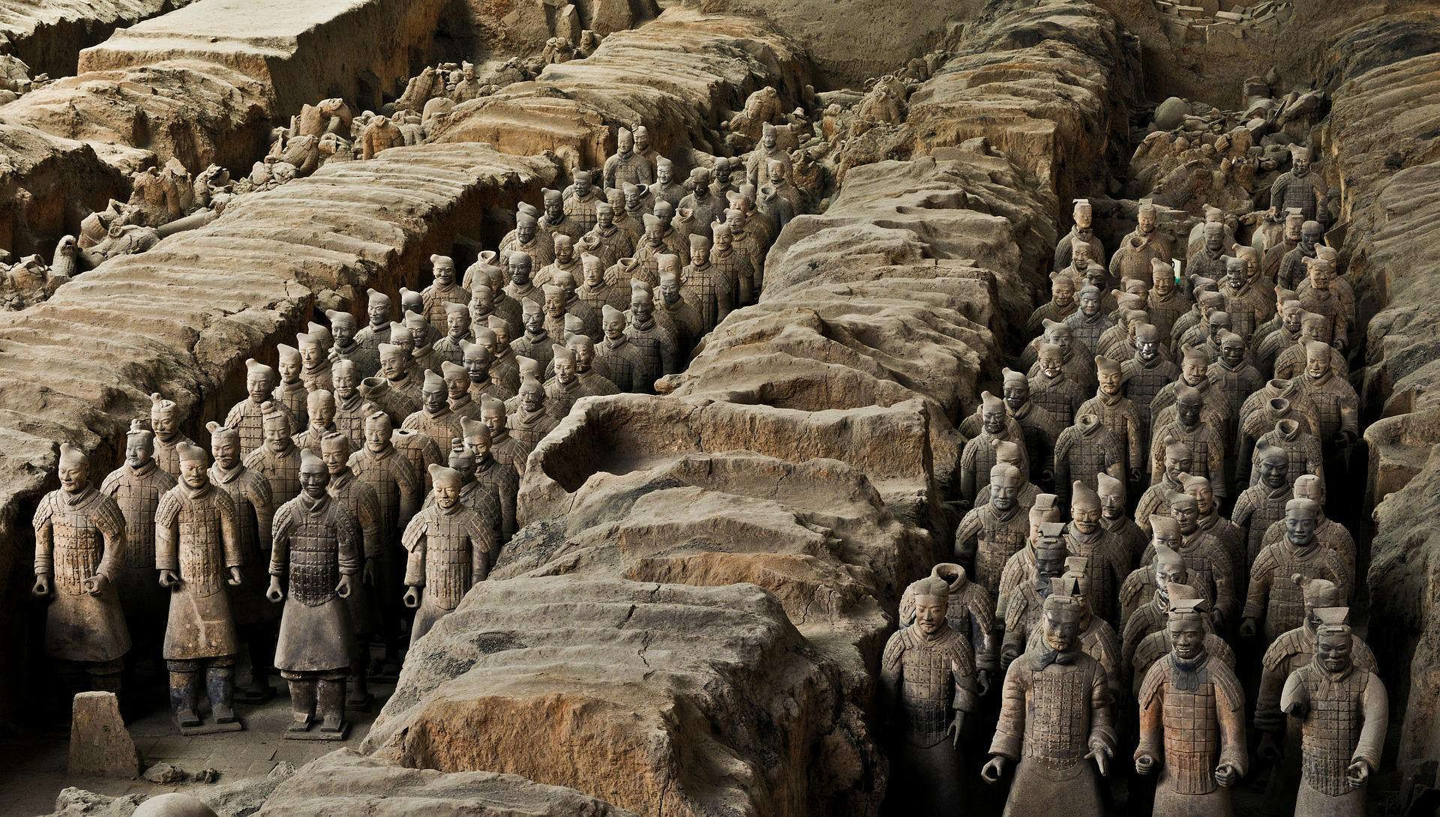

**Раздел 1. Цивилизации Древнего мира**

***Работа с иллюстративным материалом, описание памятников культуры.***

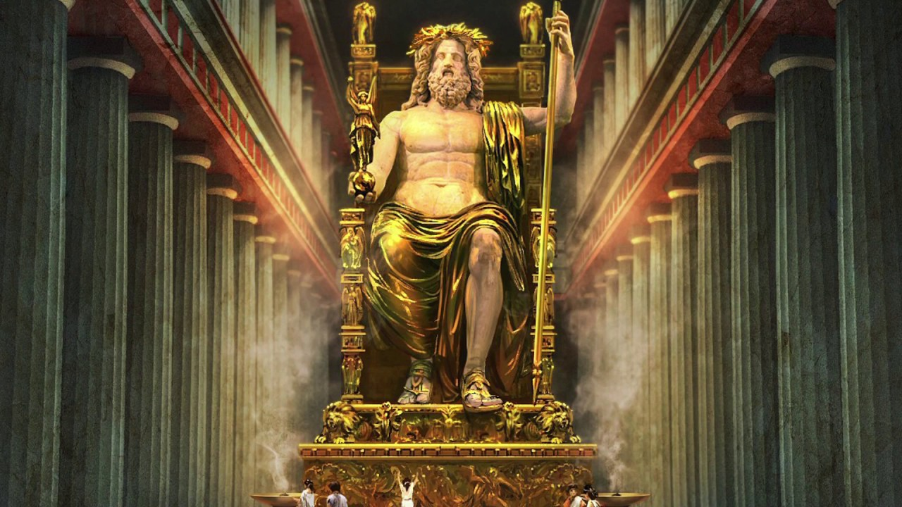**Вопросы и задания: 1**. Какие памятники культуры изображены на иллюстрациях? 2. В каком государстве Древнего мира был создан каждый памятник? Назовите приблизительное время его создания. 4. Что вам известно об истории создания этого памятника? Опишите его значение в истории. 6. Объясните, какова ценности данных памятников культуры для современных людей.

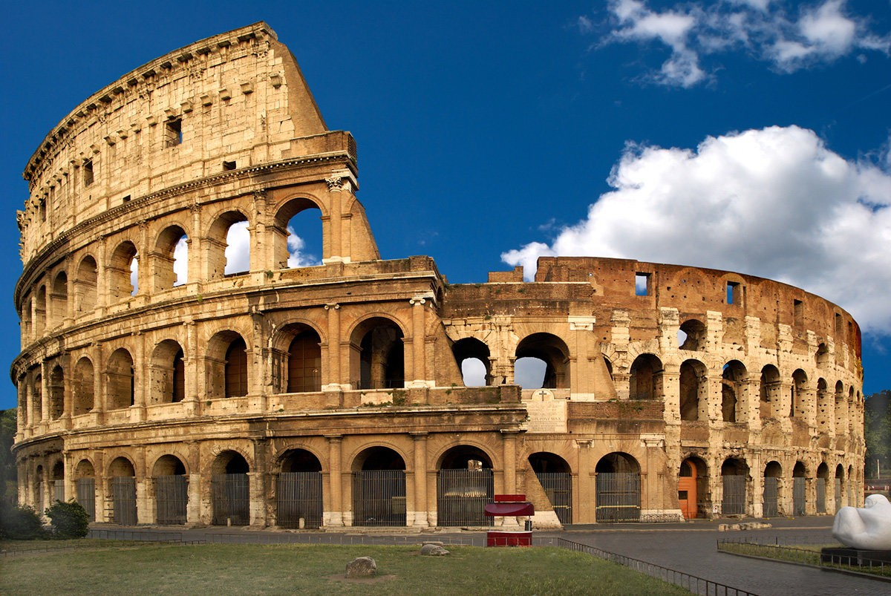

**Раздел 1. Цивилизации Древнего мира**

***Разработайте учебный проект на одну из предложенных тем. Предварительно составите план, осуществите подбор литературы.***

**Темы:**

1. Первобытные формы религии
2. Государственное управление в Древнем Египте
3. Варны в Древней индии: особенности системы
4. Достижения древнеиндийской науки и культуры.
5. Походы Александра Македонского и возникновение новых государств
6. Древнегреческий эпос-сокровище мировой литературы.

**Раздел 1. Цивилизации Древнего мира**

***Разработайте учебный проект на одну из предложенных тем. Предварительно составите план, осуществите подбор литературы.***

**Темы:**

1. Первобытные формы религии
2. Государственное управление в Древнем Египте
3. Варны в Древней индии: особенности системы
4. Достижения древнеиндийской науки и культуры.
5. Походы Александра Македонского и возникновение новых государств
6. Древнегреческий эпос-сокровище мировой литературы.

**Раздел 1. Цивилизации Древнего мира**

***Разработайте учебный проект на одну из предложенных тем. Предварительно составите план, осуществите подбор литературы.***

**Темы:**

1. Первобытные формы религии
2. Государственное управление в Древнем Египте
3. Варны в Древней индии: особенности системы
4. Достижения древнеиндийской науки и культуры.
5. Походы Александра Македонского и возникновение новых государств
6. Древнегреческий эпос-сокровище мировой литературы.